嫖到失联的郑文杰最近干了这件事！

原创 有里儿有面 [有理儿有面](javascript:void(0);)

**有理儿有面**

微信号 youli-youmian

功能介绍 你说是不是

2021-03-15[原文](https://mp.weixin.qq.com/s?__biz=Mzg3MjEyMTYyNg==&mid=2247526052&idx=1&sn=d3be1b86fd74b92c0e013a2ae53723c1&chksm=cef632d1f981bbc7cacf9e9ba92d6e87a7adbe7722caed165210a5a7ac290510b8a9bde31c9d&scene=27#wechat_redirect&cpage=44) 发表于

收录于合集





**全文共2486字，图片8张，预计阅读时间为7分钟。**

**文章首发于“有理儿有面”（youli-youmian），欢迎大家在朋友圈和微信群转发。**

**公众号及其他平台转载请在后台留言。**



▼

曾因“嫖到失联”而出名的郑文杰，自从宣布断绝与家人联系，删除了脸书账号，又在国安法刊宪前潜逃到英国以后，就好像没了消息。

这个“嫖客”最近干了什么？有理哥专门去检索了他近期的动态。

好家伙，这一看不要紧，竟发现了逃英的郑文杰最近在捣鼓一个“香港影子议会”的“大项目”。

2020年12月17日，郑文杰以发起人和秘书处成员的身份召开了一场记者会，宣布将发起＂香港影子议会＂（HongKong Shadow Parliament）行动，鼓动香港市民参加“网上选举”，通过网络公众咨询向全球“港人”征集意见，打造一个海外平台，以“一人一票”选举方式选出海外港人“代表”，妄图以“香港影子议会”的名义在国际社会发声。

郑文杰的意思是“影子议会”是香港市民选的，影子议会代表香港“民意”，那么这个“香港影子议会”就可以代表全体港人在国际上进行游说，唱衰香港，肆意抹黑诋毁中国。

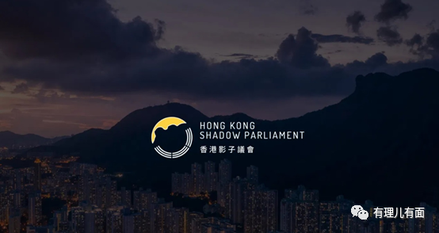

郑文杰称“香港影子议会”只属非政府组织，但能反映“民意”，强调并非追求“港独”或建立另类政府。

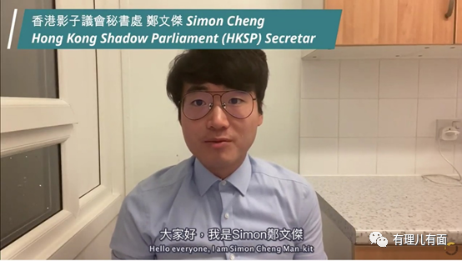

据这个“香港影子议会”网站的咨询文件显示，“香港影子议会”职能是”发表声明，举行所谓听证会、全民公投等。

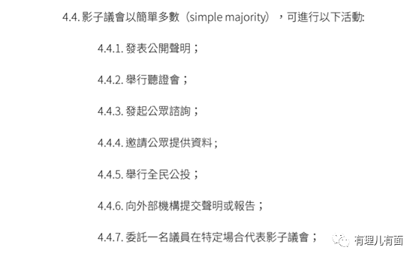

为什么郑文杰要强调“香港影子议会”是非政府组织，这要从刘晓明大使的那次发言谈起。

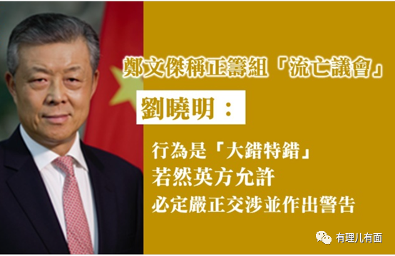

去年7月，郑文杰声称正与民主派人士商讨筹组“流亡议会”（parliament-in-exile），时任中国驻英国大使刘晓明接受《泰晤士报》访问时，批评郑文杰等人目的是分裂中国搞“港独”，若英方允许郑文杰等人建立“流亡议会”，将违反尊重国家主权和领土完整的国际关系基本准则，同时亦会成为中英关系的另一个严重问题。如果英方挑战中国主权，中方一定会严正交涉并作出警告。

那时正值香港国安法颁布刊宪之时，郑文杰于7月1日好巧不巧地获得了英国“庇护”，为了配合“主子”，叫嚣成立“流亡议会”，公然给国家“添堵”。然而，这个所谓“流亡议会“随后便石沉大海没了消息。

估计怕了刘晓明大使的表态发言，又要向英国“主子”交差，在去年年底，郑文杰偷偷将“流亡议会”改头换面加以包装，更名为“香港影子议会”，可谓换汤不换药，并自辩“香港影子议会并非追求‘港独’或建立另类政府，相信不会抵触国安法” 。掩耳盗铃之势，甚是可笑。

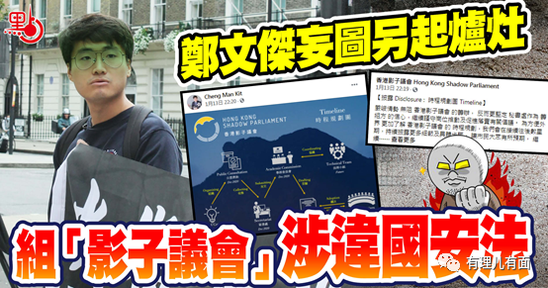

郑文杰还言之凿凿介绍道，议会民选“议员”会互相投票选出议长，以视频方式定期开会，一年举行一次实体大会，暂定会期4年一届。初步预计参选人及投票人须是香港永久性居民，为保护市民安全，将采取VPN网上投票的模式。

这样，虚拟网上投票尽可由郑一人操控，最后选出来的人，都可以披上“香港民选”的道义外衣。

据报道，目前“香港影子议会”已在美国注册为非牟利机构，亦考虑在英国注册。

此后，郑文杰在接受毒苹果采访称，去年12月中至今年1月初的公众咨询已接获近1600份意见书，会在之后持续披露更多细节及具体步骤。

目前，这个“香港影子议会”已建立一个所谓官方网页，并附上了一份17页的咨询文件，不知从哪抄了一份有关选举议员的类似“指引”。

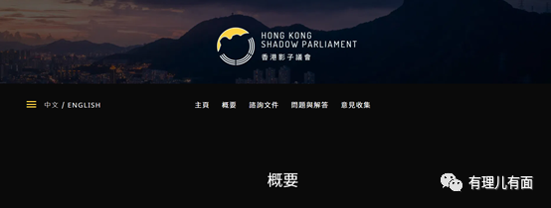

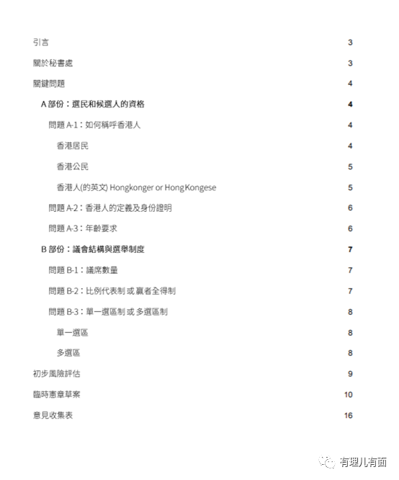

2月18日，在“香港影子议会”推特上面，又放出了组建“香港影子议会”的时间表，列出了计划进程，但仔细一看“成立技术小组”、“民选议员 制宪大会”、“宪章”等内容的完成时限全都列为“future”……也就是拉了个空白计划。

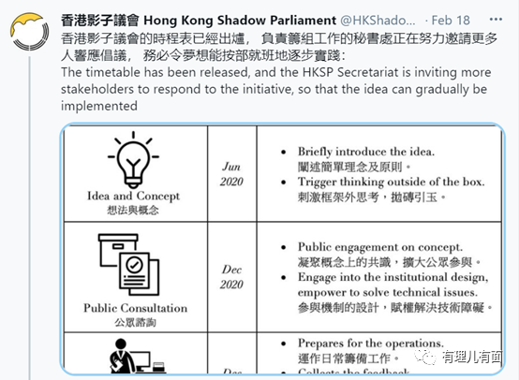

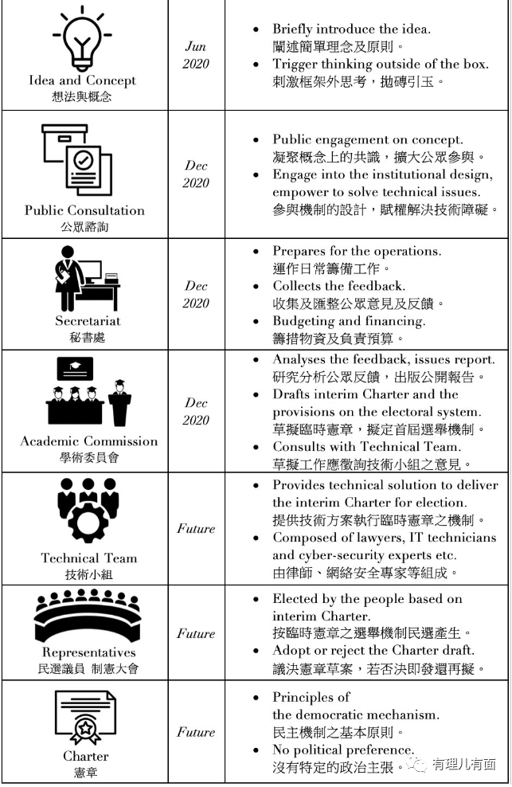

这个“香港影子议会”最后是否能成功建立，现在还未可知，那么郑文杰筹建“香港影子议会”葫芦里又是卖的什么药呢？

有理哥认为，郑文杰鼓动香港市民开展投票选出所谓“香港影子议会”目的有三：

第一，“香港影子议会”这个名称具有较强的迷惑性。郑文杰鼓动“黄丝”参与投票选举，且不设置投票人数限制，主要是不设下限，那么无论有多少“黄丝”投票，“民选”形式有了，代表所谓“香港人”发声就算是回应民意。如果仅用几千人VPN投票也可以对外宣传代表700多万，这样的障眼法就给“山寨货“贴上了一个合理标签。

同时，影子议会四个字更是“精髓”。影子议会原指影子内阁，是指部分西方民主制国家，其在野党为准备上台执政而设的预备内阁，设有与现任内阁当局各部对应的诸位“影子大臣”或“影子部长”，往往由下议院中最大的反对党领袖，挑选在野议员中有影响力的同党议员，以内阁形式组建而成。这种制度由英国保守党首创，部分国家确实存在”影子内阁“。“香港影子议会”若正式成立，假设以“香港影子议会”主席对外发声，难免会被西方国家误解为现香港特区的在野议员，无形中给自己穿上了一件“华丽的马甲”。

第二，郑文杰作为前英国驻港总领事馆职员，在修例风波中因嫖娼被抓，装成“受迫害者”进行炒作才有了点名气。国安法出台前，郑文杰就脚底抹油潜逃到了英国。可以说在海外乱港势力中还属默默无闻。然而，此次郑文杰借英国反华NGO等靠山，筹建“香港影子议会”就可以将海外反中乱港的牛鬼蛇神游说到他操控的“香港影子议会”中，美其名曰是提供一个替港人发声的平台，实则是想扮猪吃虎，抬高自己在外国反华政客中的身价，意图成为海外的反中乱港“领导者”。

第三，去年8月，郑文杰曾成立了一个所谓“英国港侨协会”搞众筹，声称筹款目标10万英镑（逾100万港元），也是说要“建立一个可以让香港人面对面交流的地方”，但反应冷淡。这次搞所谓“影子议会”，极大可能是巧立名目再“抽水”，继续捞取政治及金钱利益。另外，郑文杰自从受到英国“庇护”，什么大动作都没有，此次成立所谓“影子议会”，又把战线一拉就是一年，怕是只为“向洋主子交功课”，最终目的只是讨得在英的生活费罢了。

其实，从香港潜逃到海外的乱港分子，有些能获得“难民”身份可以在当地工作谋生，有些没有获得“庇护”的，无法工作，只能靠积蓄度日，甚至要别人接济才能苟活。郑文杰亦是如此，他再不“努力”，毫无利用价值的时候，随时就会被彻底抛弃。

流亡海外的郑文杰，想在英国打造一个自己一手掌控的“香港影子议会”，那些老牌”反中乱港“人士会买账吗？“洋主子”们会一直白白养着他吗？恐怕郑文杰自己心里也在打鼓吧……

自欺欺人何时了，卖国求荣为口饭，早知当初不祸港，自首还能“手足”见。

**图片来自互联网**





**关注公众号：**

**有理儿有面**

**理   性｜   揭   秘｜   探   讨**







有里儿有面

**微信扫一扫赞赏作者** **赞赏**

已喜欢，对作者说句悄悄话

取消

**发送给作者**

**发送**

最多40字，当前共字

 人赞赏

上一页 1/3 下一页

长按二维码向我转账

受苹果公司新规定影响，微信 iOS 版的赞赏功能被关闭，可通过二维码转账支持公众号。

### 精选留言

用户设置不下载评论